TRA IL DIRE E IL FARE
LA TRAPPOLA DEL TOPO

Gli incontri per i laboratori di Scuole Aperte si fanno  sempre più interessanti e il coinvolgimento, per piccoli e  grandi, è totale.  Che gran divertimento: I GIOCHI DI IERI!  All’ultimo incontro del 1° modulo che ci vide tutti intorno alla “vecchia fontana” e alla sua storia, i ragazzi ci chiesero:  ma i ragazzi di tanti anni fa, che facevano quando le loro mamme erano alla fontana?  Giocavano intorno ad essa , semplici giochi:  la settimana, cinquantun salva a tutt (nascondino),  un’ ‘mpont ‘a luna (salto in groppa), ecc….  e con materiale reperibile: corde , elastico , tappi, bottoni, biglie, ecc….  Tornati a casa, ognuno si adoperava per sapere,  specialmente dai nonni o da qualche bisnonno, quali erano  i loro giochi. |  | 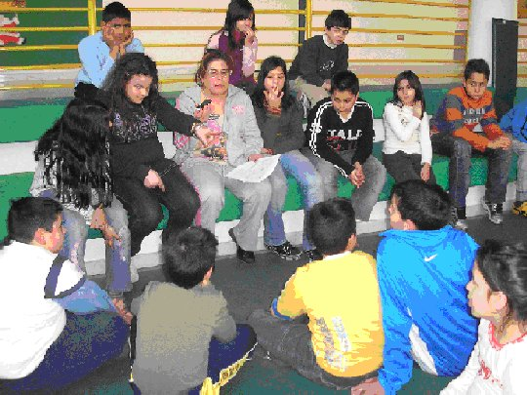
 |  | La maestra Antonella organizza i giochi di “ ieri”
Oggi, 20/02/2008, dopo un primo momento organizzativo, partiamo con
i vecchi giochi.
Che divertimento!!!
Il tempo vola; tutti a giocare: alunni, genitori, docenti, personale della scuola.

Non è tanto facile far salti con una corda, cantare una filastrocca mentre si eseguono dei salti, …..…!!!

Il grande atrio della scuola diventa una palestra, dove gruppi spontanei cominciano a collaborare con ruoli complementari.
L’ affermarsi di giochi di questo tipo, corrisponde a un’ ulteriore acquisizione sul piano delle strutture intellettuali, cioè all’incipiente capacità di tener conto anche degli altri e delle loro esigenze.
Questi giochi , che in genere prevedono la comprensione e il rispetto di un insieme di regole, mirano a raccordare tutti i giocatori per far sì che ognuno possa porsi “nei panni dell’altro”.

Laboratorio dell’I.C. “E. Barretta” di Serradarce - Campagna
Progetto Scuole Aperte
Istituto Capofila: I.C. “G.Palatucci” – Quadrivio di Campagna (SA)
Naima (ragazza del Marocco) salta nella trappola del topo
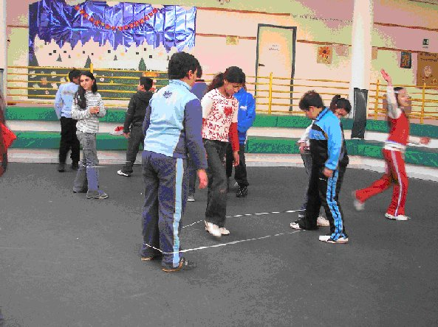
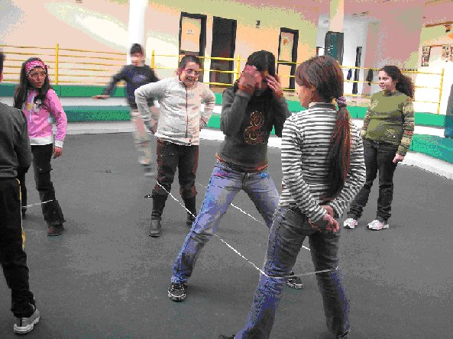 |  | 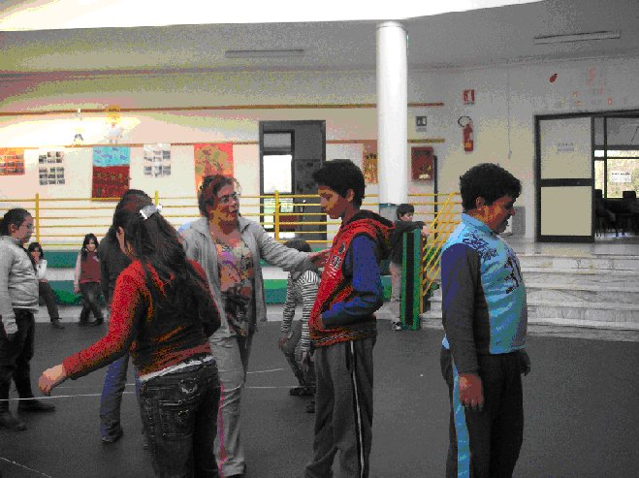
Bambine che, a turno, saltano Ahmed (bambino del Marocco) si avvia ad affrontare la trappola

